O VISUAL STUDIO
Nastavitve iz Tools/Options/TextEditor:
- Automatic delimiter highlighting
Nastavitev je označena z rumeno:
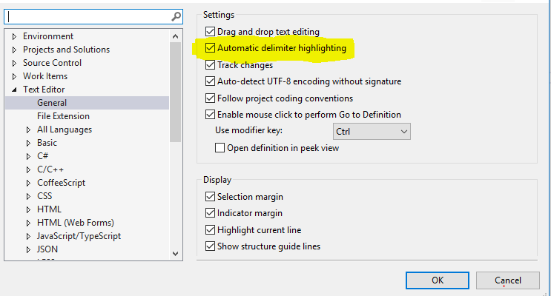
Ta nastavitev se pokaže ko zapremo navadne oklepaje, zavite oklepaje ali oglate oklepaje, oba oklepaja torej oklepaj in zaklepaj se obarvata sivo. Primera:
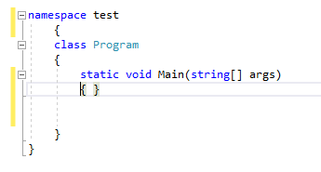
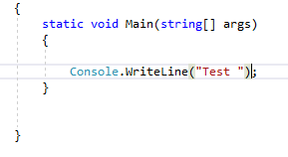

Lahko tudi nastavimo drugo barvo namesto sive recimo rdečo to naredimo tako da gremo pod Tools/Options/Environment/Fonts and Colors in izberemo :
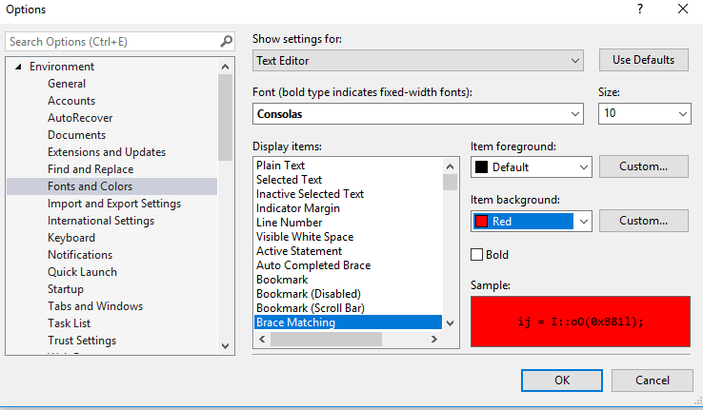

Sedaj izgleda tako:
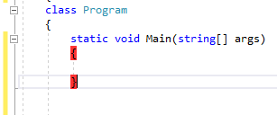
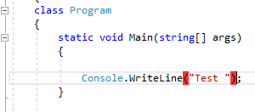
Sama jih rada uporabljam saj tako ne zgrešiš oklepajev in takoj vidiš kateri zaklepaj pripada kateremu oklepaju. Še posebej je dobro ko je oklepajev veliko.

- Structure Guide Lines
Nastavitev je označena z rumeno:
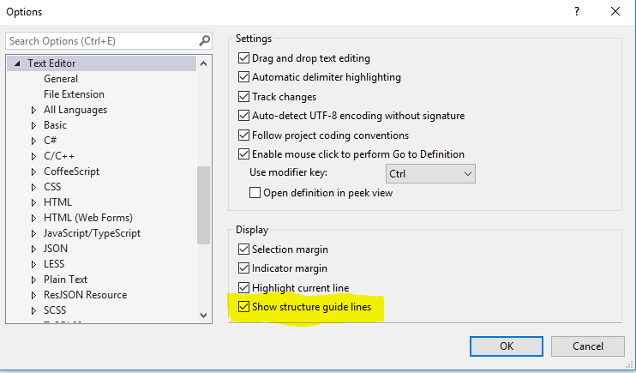

Ta nastavitev je vidna v polju samega programa kjer se ob vsakem oklepaju in zaklepaju navpično nariše siva črtkana črta. Ta črta nam ločuje bloke zopet lažja preglednost. Seveda pa se izpiše samo če jih bomo pisali enega pod drugim v novo vrsto, kot pa če bi jih pisali kar v isti vrstici. Primer:
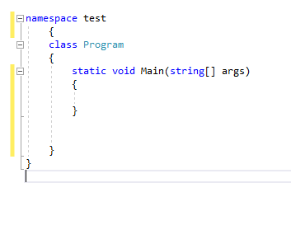
Če se nanjo postavimo z miško nam pokaže namig z odprtjem tega bloka.
Tudi ta nastavitev se mi zdi zelo uporabna. Saj je program veliko bolj pregleden in berljiv že samo z tem da pišemo oklepaje in zaklepaje v nove vrstice. Ta siva črtkana črta pa to še lepo ponazori in menim da nas ne ovira.

- Track changes
Nastavitev je označena z rumeno:
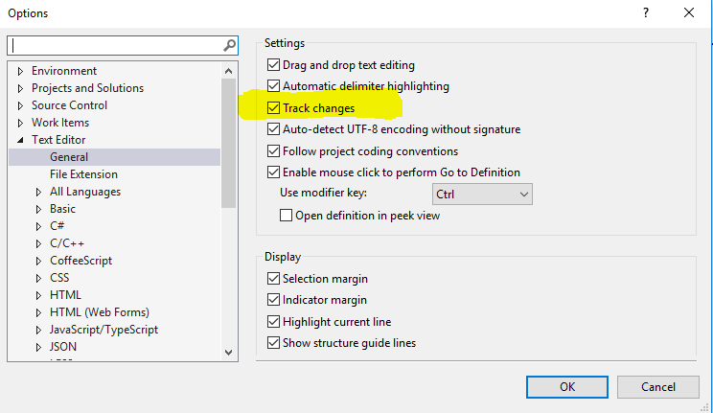

Ta nastavitev nam je v samem programu oziroma kodi programa vidna na levi strani. Je dolga rumena črta - navpičnica, ki nam predstavlja kateri del kode smo delali/spreminjali. Ko program zaženemo, če je kje napaka nam obarva rdeče, če je vse v redu pa obarva zeleno.
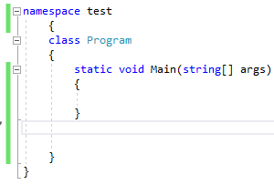

Nastavitve iz Tools/Options/TextEditor/C#/General:
- Navigation bar
Nastavitev je označena z rumeno:
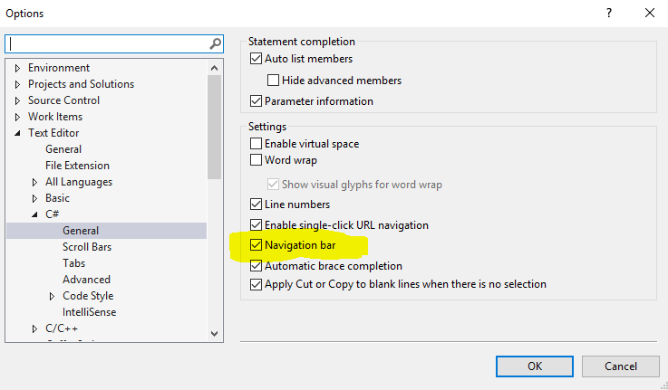

Ta nastavitev je zelo uporabna v primeru da imamo veliko razredov v eni datoteki. Da kliknemo in nas ukaz postavi na tisti razred. primer:

